23 Arrêté du 12 juillet 2018 portant dispositions exceptionnelles pour le vin revendiqué en appellation d'origine contrôlée « Irancy »  
       <https://www.legifrance.gouv.fr/affichTexte.do?cidTexte=JORFTEXT000037240793&dateTexte=&categorieLien=id>  
  
       24 Arrêté du 12 juillet 2018 portant dispositions exceptionnelles pour le vin revendiqué en appellation d'origine contrôlée « Chiroubles »  
       <https://www.legifrance.gouv.fr/affichTexte.do?cidTexte=JORFTEXT000037240800&dateTexte=&categorieLien=id>  
  
       25 Arrêté du 12 juillet 2018 portant dispositions exceptionnelles pour le vin revendiqué en appellation d'origine contrôlée « Crémant de Savoie »  
       <https://www.legifrance.gouv.fr/affichTexte.do?cidTexte=JORFTEXT000037240806&dateTexte=&categorieLien=id>  
  
       26 Arrêté du 12 juillet 2018 portant dispositions exceptionnelles pour le vin revendiqué en appellation d'origine contrôlée « Crémant du Jura »  
       <https://www.legifrance.gouv.fr/affichTexte.do?cidTexte=JORFTEXT000037240812&dateTexte=&categorieLien=id>  
  
       27 Arrêté du 12 juillet 2018 portant dispositions exceptionnelles pour les vins bénéficiant de l'appellation d'origine contrôlée « Barsac »  
       <https://www.legifrance.gouv.fr/affichTexte.do?cidTexte=JORFTEXT000037240818&dateTexte=&categorieLien=id>  
  
       28 Arrêté du 12 juillet 2018 portant dispositions exceptionnelles pour les vins bénéficiant de l'appellation d'origine contrôlée « Bergerac »  
       <https://www.legifrance.gouv.fr/affichTexte.do?cidTexte=JORFTEXT000037240825&dateTexte=&categorieLien=id>  
  
       29 Arrêté du 12 juillet 2018 portant dispositions exceptionnelles pour les vins bénéficiant de l'appellation d'origine contrôlée « Clairette de Die »  
       <https://www.legifrance.gouv.fr/affichTexte.do?cidTexte=JORFTEXT000037240831&dateTexte=&categorieLien=id>  
  
       30 Arrêté du 12 juillet 2018 portant dispositions exceptionnelles pour les vins bénéficiant de l'appellation d'origine contrôlée « Crémant de Die »  
       <https://www.legifrance.gouv.fr/affichTexte.do?cidTexte=JORFTEXT000037240836&dateTexte=&categorieLien=id>  
  
       31 Arrêté du 12 juillet 2018 portant dispositions exceptionnelles pour les vins bénéficiant de l'appellation d'origine contrôlée « Montlouis sur Loire »  
       <https://www.legifrance.gouv.fr/affichTexte.do?cidTexte=JORFTEXT000037240843&dateTexte=&categorieLien=id>  
  
       32 Arrêté du 12 juillet 2018 portant dispositions exceptionnelles pour les vins bénéficiant de l'appellation d'origine contrôlée « Pécharmant »  
       <https://www.legifrance.gouv.fr/affichTexte.do?cidTexte=JORFTEXT000037240850&dateTexte=&categorieLien=id>  
  
       33 Arrêté du 12 juillet 2018 portant dispositions exceptionnelles pour les vins bénéficiant de l'appellation d'origine contrôlée « Sauternes »  
       <https://www.legifrance.gouv.fr/affichTexte.do?cidTexte=JORFTEXT000037240857&dateTexte=&categorieLien=id>  
  
       34 Arrêté du 12 juillet 2018 portant dispositions exceptionnelles pour les vins blancs mousseux bénéficiant de l'appellation d'origine contrôlée « Touraine »  
       <https://www.legifrance.gouv.fr/affichTexte.do?cidTexte=JORFTEXT000037240863&dateTexte=&categorieLien=id>  
  
       35 Arrêté du 12 juillet 2018 portant dispositions exceptionnelles pour les vins bénéficiant de l'appellation d'origine contrôlée « Ventoux »  
       <https://www.legifrance.gouv.fr/affichTexte.do?cidTexte=JORFTEXT000037240870&dateTexte=&categorieLien=id>  
  
       36 Arrêté du 12 juillet 2018 portant dispositions exceptionnelles pour les vins mousseux bénéficiant de l'appellation d'origine contrôlée « Vouvray »  
       <https://www.legifrance.gouv.fr/affichTexte.do?cidTexte=JORFTEXT000037240876&dateTexte=&categorieLien=id>  
  
       37 Arrêté du 12 juillet 2018 portant dispositions exceptionnelles pour les vins bénéficiant de l'appellation d'origine contrôlée « Coteaux varois en Provence »  
       <https://www.legifrance.gouv.fr/affichTexte.do?cidTexte=JORFTEXT000037240883&dateTexte=&categorieLien=id>

———————————————————————————————————————

#### Prédiction de production

# La France récolterait 46,8 millions hl de vin en 2018

Lundi 23 juillet 2018 par [Alexandre Abellan](https://www.vitisphere.com/redacteur-2-1-Alexandre-Abellan.htm)

<https://www.vitisphere.com/actualite-87956-La-France-recolterait-468-millions-hl-de-vin-en-2018.htm>

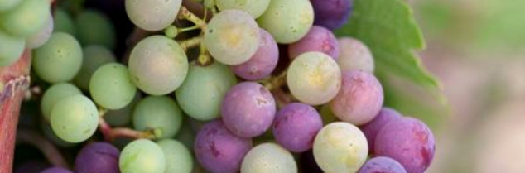

« Après une production viticole 2017 sévèrement affectée par le gel puis parla sécheresse, les conditions sont réunies au 13 juillet pour atteindre dans de nombreuses régions le plein potentiel viticole » annonce l’Agreste. - crédit photo : DR

##### À l’heure de la véraison, le potentiel de production hexagonal s’annonce généreux. Ayant échappé au gel et devant éviter la sécheresse qui ont amputé la récolte 2017.

Si rien n’est évidemment acquis à la mi-juillet, la vendange française 2018 s’inscrit dans une tendance haussière annonce l’Agreste, le service statistique du ministère de l’Agriculture. Selon les premières estimations officielles, la France pourrait produire 46,8 millions hectolitres de vin ce millésime. Soit une hausse de 27 % par rapport à l’historiquement faible récolte 2017. En croissance de 7 % par rapport à la moyenne quinquennale, cette production « pourrait renouer avec les niveaux des récoltes 2014-2015 » souligne l’Agreste, pour qui « les conditions sont réunies au 13 juillet pour atteindre dans de nombreuses régions le plein potentiel viticole ».

Épargné par le gel cette année, le vignoble français a cependant été affecté par les aléas climatiques. Si les orages de grêle qui se succèdent, leurs dégâts restent localisés. Mais les pluies incessantes du printemps, et de ce début d’été, ont alimenté une pression mildiou des plus fortes sur feuillage et sur grappes. Touchant principalement les vignobles de l’Ouest et de la Méditerranée, cette virulence a causé des pertes de récolte qui s’annoncent aussi importantes qu’hétérogènes. L’ampleur des dégâts dépendant autant du climat que de la cadence des traitements de chaque domaine (et de son choix de phytos). Des phénomènes de coulure ont également touché certains vignobles, notamment le grenache dans le Sud-Est.

"Situation favorable"

« Pour autant, la situation dans la majeure partie des vignobles reste favorable à la production. Les réserves hydriques des sols sont excédentaires dans la plupart des bassins viticoles » souligne l’Agreste, les experts restant confiants au vu de la généreuse sortie de grappes et du niveau des réserves hydriques. « Au premier juillet, la réserve en eau des sols est excédentaire par rapport à la moyenne sur trente ans » précisent les statisticiens. La sécheresse de 2017 ne devrait ainsi pas se reproduire cette année.

Avec ces hypothèses, l’Agreste annonce dans de nombreux vignoble des croissances de production conséquentes par rapport au petit millésime 2017. Ainsi le Jura afficherait une hausse de 154 % de sa récolte (à 117 000 hl), la Champagne atteindrait +56 % (3,5 millions hl), le Bordelais +49 % (à 5,5 millions hl), les Charentes +32 % (9,1 millions hl), l’Alsace +28 % (1,2 million hl), le Val de Loire +27 % (2,8 millions hl), la Savoie +24 % (121 000 hl), le Sud-Ouest +23 % (3,7 millions hl), le Languedoc-Roussillon +19 % (12,4 millions hl), la Vallée du Rhône et la Provence +16 % (à 4,8 millions hl), la Corse +12 % (322 000 hl), la Bourgogne et le Beaujolais +11 % (2,5 millions hl).

———————————————————————————————————————

ARMENIE

<http://www.armenews.com/article.php3?id_article=153139>

La production de raisin en Arménie en 2018 chutera à 60 000 tonnes, selon un expert

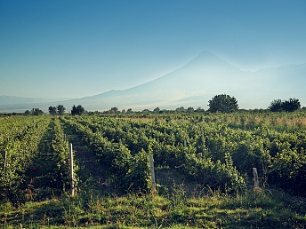

La production de raisins en Arménie en 2018 devrait connaître une baisse de 30 000 tonnes, a déclaré le directeur du Centre national du vin, Avag Harutyunyan. S’exprimant lors d’une conférence de presse, il a déclaré que la production totale ne dépassera guère les 60 000 tonnes métriques.

Selon Harutyunyan, la chute proviendra de plusieurs raisons dont un hiver sans neige qui se traduira par des réservoirs d’eau à moitié vides.

“En outre, la situation financière de nombreux agriculteurs arméniens s’est tellement détériorée ces dernières années qu’ils ne peuvent plus cultiver leurs vignobles“, a-t-il expliqué.

Dans le même temps, Harutyunyan a noté que la production de raisin pourrait être encore inférieure aux 60 000 tonnes prévues, car elle dépend directement des conditions climatiques.

“Nous n’avons pas réussi à diversifier notre agriculture ces dernières années et à réduire la dépendance au climat, et une forte tempête de grêle au cours des deux prochains mois réduirait encore la production“, a-t-il déclaré.

Harutyunyan a déclaré plus tôt que les chiffres officiels surestiment généralement la production de raisins en Arménie, la plaçant entre 200 000 et 300 000 tonnes. Cependant, selon les estimations du Centre national du vin, la production ne dépasse jamais 100 000 tonnes.

*mardi 24 juillet 2018,*  
Stéphane ©[armenews.com](http://armenews.com)

———————————————————————————————————————

# Patrimoine : le dernier tonnelier de Bretagne

<https://www.francetvinfo.fr/decouverte/patrimoine-le-dernier-tonnelier-de-bretagne_2865003.html>

France 2 vous emmène au coeur des forêts bretonnes, là où poussent et grandissent des chênes grandioses dont le bois servira d'écrin aux alcools les plus précieux, à la rencontre du dernier tonnelier français en activité.La forêt de Cranou, tout au bout du Finistère, vit depuis quelques années une seconde jeunesse. Après plus de 200 ans de silence, des arbres sont à nouveau abattus. Jadis, cette forêt servait aux bateaux de Louis XIV. Aujourd'hui, des forestiers veulent redonner à ce lieu toute sa noblesse en faisant de ces chênes des barriques pour les eaux de vie, le vin et le whisky. "On a ici des chênes qui mesurent 43 mètres et qui ont 200 ans", s'émerveille Marc Pasqualini, membre de l'Office national des Forêts (ONF).

## Six tonneaux par mois produits en moyenne

Jean-Baptiste Le Floch a relevé ce défi : il est l'un des derniers tonneliers de Bretagne encore en activité. Les gestes et la technique sont les mêmes qu'il y a plus de 2 000 ans. Un héritage des Celtes. Lentement, le tonnelier va faire plier le bois. Tout est dans l'art de maintenir la bonne température, "parce que dans le bois, vous avez de la vanilline", précise-t-il. L'opération consiste donc à essayer de la conserver, "pour apporter des saveurs sucrées, relativement douces pour les eaux de vie". Pour Jean-Baptiste Le Floch, l'art du tonnelier réside dans ce principe essentiel : "On réunit quatre opposés : l'eau, le feu, la force et la douceur". Fabriquer des tonneaux à la main, un travail de passion et de patience. En moyenne, seulement six tonneaux sortent par mois de cet atelier. Une production confidentielle qui intéresse une célèbre distillerie, à quelques centaines de kilomètres de là, à Lannion (Côtes-d'Armor), dans le nord de la [Bretagne](https://france3-regions.francetvinfo.fr/bretagne/). Le premier producteur de whisky français a une distillerie made in France. Mais comme souvent, le vieillissement se fait dans des barriques venues d'Espagne ou des États-Unis. Désormais, le tonneau breton a toute sa place.

———————————————————————————————————————

# Un nouveau logo pour les vins d'Occitanie en conversion vers le bio

<https://www.francebleu.fr/infos/agriculture-peche/un-nouveau-logo-pour-les-vins-d-occitanie-en-conversion-vers-le-bio-1532441229>

mardi 24 juillet 2018 à 16:23 Par  [Sébastien Garnier](https://www.francebleu.fr/les-equipes/sebastien-garnier)

Un nouveau logo permettant aux consommateurs d’identifier les vins en conversion vers l’agriculture biologique vient d’être dévoilé. Créé et géré par Sudvinbio, il sera apposé sur les bouteilles de vins d’Occitanie en conversion bio dès le millésime 2018.

Sudvinbio vient de créer un logo pour permettre aux consommateurs de mieux repérer les vins de notre région en conversion vers le bio. L’objectif de ce logo  CAB "en conversion vers l’A.B." est de mieux répondre à la demande du marché français. Pour la seule consommation à domicile des ménages, le chiffre d'affaire des vins bio se montait à 958 millions d'euros en 2017, soit un bond de 21% par rapport à 2016 et **une croissance de plus de 100% en seulement six ans** !

## L'étiquette attribuée à partir de la deuxième année de conversion

Le processus de conversion nécessite trois ans de pratiques culturales et de vinification bio ; le vin ne peut être **certifié bio (A.B.) qu’à partir de la quatrième vendange.**

Les vins en conversion vers l’agriculture biologique sont contrôlés et certifiés par un organisme certificateur agréé par l’État, au même titre que les vins biologiques. Ils pourront bénéficier de la mention "produit en conversion vers l’agriculture biologique" délivré par l’organisme certificateur après contrôles, à partir de la deuxième année de conversion.

Avec une hypothèse de rendement estimé à 45 hl/ha dans la région, les surfaces de vignoble concernées (2e et 3e années de conversion) sont estimées à 5.919 ha à fin 2017, soit des volumes de l’ordre de **266.000 hl attendus pour la campagne 2018-2019**.

Le nouveau logo pour les vins en conversion vers le bio.

———————————————————————————————————————

**C’est une étape importante pour cette très célèbre Maison qui s’est dotée d’un nouveau site de production, particulièrement moderne et spacieux pour poursuivre l’élargissement de ses gammes d’eaux-de-vie.**

[](https://presselib.com/wp-content/uploads/2018/07/BRANA-3.jpg)

« En ville, à Saint-Jean-Pied-de-Port, nous étions trop à l’étroit pour faire face à l’augmentation de notre activité. Nous en avons profité pour installer un matériel performant, ce qui nous permettra de poursuivre la création de nouveaux produits de distillation. Les idées sont nombreuses » se réjouit Martine Brana.

« Nous avons également ouvert un nouveau point de vente, où les visiteurs pourront découvrir nos produits et les déguster dans les meilleures conditions ».[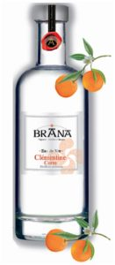](https://presselib.com/wp-content/uploads/2017/11/BRANA.jpg)Après la création du gin au piment d’Espelette, [**la Maison Brana**](http://www.brana.fr/) a dévoilé, il y a quelques mois, l’eau de vie de cédrat bio de Corse et celle de clémentine également bio et de Corse, proposant une nouvelle gamme baptisée « Les Hespéridés ». D’autres créations vont suivre prochainement. Il faut reconnaître que la famille Brana ne cesse de surprendre, toujours à la recherche de nouveaux produits de très grande qualité.

C’est Martine qui poursuit la tradition de distillation, parfaitement imprégnée de l’art de l’alambic. Et le résultat est au rendez-vous avec une capacité à extraire toute la fraîcheur, la subtilité et la finesse des fruits. Quant à son frère, Jean, il mène de main maître le vignoble du Domaine Brana AOP Irouléguy  certifié HVE (Haute Valeur Environnementale).

 Du négoce de vins à la production…

L’entreprise Brana a été fondée à Ustaritz en 1897 par Pierre-Etienne Brana, passionné par les vins du Pays Basque. Son fils, Jean, a assuré la relève en s’installant à Saint-Jean-Pied-de-Port.

C’est en 1974, que Etienne Brana et sa femme, Adrienne, ont créée la distillerie et planté un verger de poiriers William. A partir de là, les eaux de vie de la Maison vont acquérir une solide réputation avec notamment le passage par ses alambics de la poire, de la prune, de la framboise ou encore du marc d’Irouléguy.

 En 1984, ils se sont lancés, avec leurs enfants, Jean et Martine, dans la production de vins d’Irouléguy (AOC), ce qui les conduit à implanter leur propre vignoble sur l’aire d’appellation et à créer une tour dans le plus pur style navarrais, qui abrite le chai sur les pentes de l’Arradoy.

[**Tous les détails sur le site internet de la Maison Brana.**](http://www.brana.fr/)

VIDEO DE PRESENTATION / <https://presselib.com/lentreprise-familiale-de-production-et-de-negoce-de-vins-et-spiritueux-fleuron-du-pays-basque-a-ouvert-une-nouvelle-distillerie-pres-de-saint-jean-pied-de-port/>

———————————————————————————————————————

# 10 800 kg/ha de rendement commercialisable en Champagne

Publié le 24/07/2018 - 16:31

par [Viti Veille](https://www.mon-viti.com/auteurs/viti-veille)   <https://www.mon-viti.com/filinfo/viticulture/10-800-kgha-de-rendement-commercialisable-en-champagne>

Devant un marché du Champagne attendu stable en 2018 et en légère croissance sur les prochaines années, particulièrement sur les marchés export (plus de 50% des volumes expédiés), **les vignerons et maisons de Champagne, réunis ce jour à Epernay, ont déterminé un rendement commercialisable de 10 800 kg/ha, comme en 2017.** Ce volume assure un approvisionnement conforme aux besoins des opérateurs et maintient un niveau de stock global équilibré pour la filière, indique le communiqué.

Cette vendange s’annonce généreuse en volume et, à date, d’un bon niveau qualitatif, poursuit le communiqué. Elle devrait permettre en outre de reconstituer la réserve interprofessionnelle, largement utilisée au cours des deux dernières campagnes.

**Une nouvelle mesure qualitative**

Afin d’optimiser l’évaluation de la qualité des raisins et de mieux appréhender les conséquences de vendanges plus précoces, un bon de livraison va être expérimenté dès la vendange 2018 afin d’assurer un meilleur suivi de la qualité de chaque lot.

———————————————————————————————————————

# Domaine de Souch Jurancon

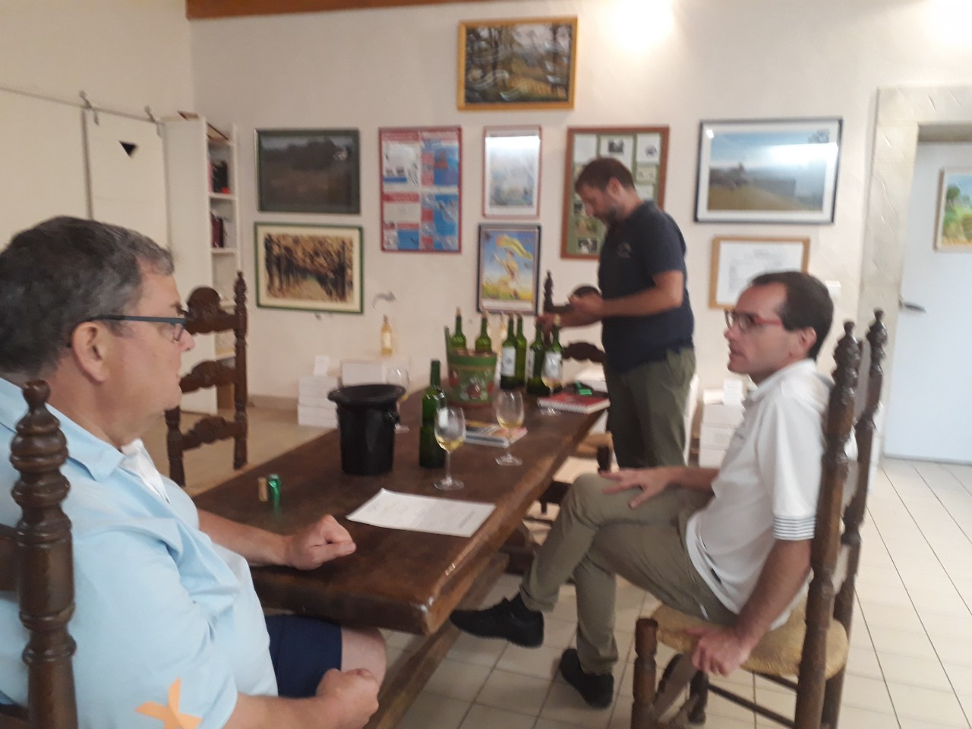

26 juillet 2018

DEGUSTATION

DESBUREAUX Robert

[Retour](https://www.sommelier-formateur.com/)

Passage ce mercredi au Domaine de Souch  pour une "mise à jour" des cuvées en cours et des plus anciennes.   
Confirmation de la pureté et de l'élégance des [vins](https://www.sommelier-formateur.com/component/seoglossary/10-vie-du-vin/vin) élaborés sur le domaine.    
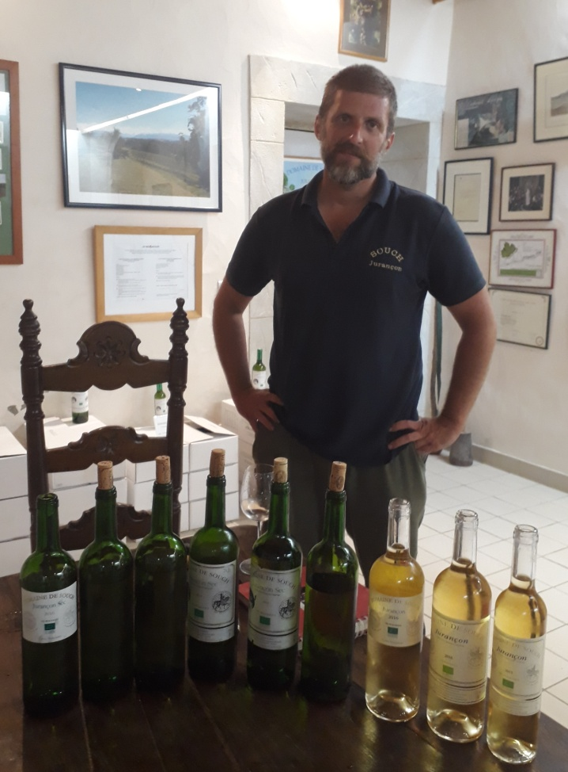  
Des vins qui savent attendre mais que vous pouvez aborder sur leurs jeunesse dont la toute dernière "Cuvée Montplaisir" en [millésime](https://www.sommelier-formateur.com/component/seoglossary/10-vie-du-vin/millesime) 2016, un vrai BONHEUR !  
Un autre secret pas encore à la vente, il sera sur le millésime 2015, nous ne vous disons rien, il faut aller sur place poiur le déguster  
N'hésitez pas à emprunter le chemin qui conduit à Souch  une impasse au bout de laquelle  Emmanuel Jecker et Maxime Salharang vous attendent pour déguster des trésors.   
Attention un petit coup de fil s'impose pour prévenir de votre venue !

#### ****Voir le site :****

[**http://www.domainedesouch.com**](http://www.domainedesouch.com/)

—————————————————————————————————————

Estimations Agreste

# Une production viticole de 46 à 48 Mhl en 2018

Publié le 24/07/2018 - 15:16

par [Viti Veille](https://www.mon-viti.com/auteurs/viti-veille)

Selon les [estimations d’Agreste établies au 13 juillet 2018](http://agreste.agriculture.gouv.fr/IMG/pdf/2018_106inforapviticulture.pdf), la production viticole se situerait en 2018 **entre 46 et 48 millions d'hectolitres, soit un niveau supérieur de 27 % à celui de 2017 et de 7 % à celui de la moyenne des cinq dernières années.**

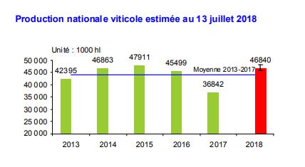

La pression du mildiou a été extrêmement forte depuis le printemps, occasionnant des pertes. Pour autant, la situation dans la majeure partie des vignobles reste favorable à la production. Les réserves hydriques des sols sont excédentaires dans la plupart des bassins viticoles.

### Point par bassins

En **Champagne**, grâce aux températures élevées, le vignoble présente 15 jours d’avance par rapport à la moyenne décennale. **Les maladies sont maîtrisées**. Les orages n’ont eu qu’une faible incidence sur la production du bassin. Celle-ci est prévue en hausse sur un an. Au 13 juillet, les volumes indicatifs en AOP n’ont pas encore été fixés par l’interprofession.

En **Bourgogne et Beaujolais**, la floraison s’est bien déroulée. Les grappes sont généreuses. La végétation présente en Bourgogne 3 semaines d’avance comparée à une année normale. Seul le **Mâconnais a été touché par la grêle**. La pression des maladies est parfois forte, mais sans incidence majeure à la mi-juillet. La production de la zone est prévue en hausse sur un an (+ 11 %).

En **Alsace**, la floraison a été abondante. Les grappes, bien fournies, sont en avance d’une dizaine de jours comparées à la moyenne sur 30 ans. Mi-juillet, l’état sanitaire est préservé. **La production est prévue en nette hausse comparée à celle de 2017**, touchée par le gel, et au-dessus de la moyenne sur 5 ans.

En **Savoie**, la production est **prévue en hausse**. Dans le **Jura**, après la très faible récolte de 2017, la production devrait atteindre son **plein potentie**l. Le mildiou est présent, mais sans conséquence à la mijuillet.

Dans le **Val de Loire**, le vignoble est bien fourni en grappes. La **pression des maladies est forte**(mildiou et maladies du bois), entraînant parfois des pertes. Le millésime devrait être précoce. La végétation présente une avance de 15 jours par rapport à la moyenne. Les sols sont rechargés en eau.**La production est prévue en hausse par rapport aux années précédentes.**

Dans les **Charentes**, l’épisode de **grêle**du printemps occasionne des **pertes de 7 % de la production**. Le mildiou est généralement bien contenu. Malgré les pertes, la production est prévue à un niveau supérieur à la moyenne sur 5 ans. Les surfaces en production en Cognac progresseraient de 0,5 % (800 ha). Les rendements devraient atteindre un optimum (120 hl/ha), grâce aux réserves hydriques des sols.

Dans le **Bordelais**, la grêle du printemps a touché 7500 ha à des degrés divers. Le climat plus sec de début juillet enraye la progression du mildiou qui menaçait.**La production serait supérieure à celle de 2017, sévèrement touchée par le gel**. Les surfaces en AOP progresseraient de près de 500 ha.

Dans le reste du **Sud-Ouest,** à la mi-juillet, le mildiou ralentit suite à l’installation d’un climat plus sec. Les pertes qu’il occasionne seraient compensées par le développement notable des grappes. La coulure a parfois été présente.

En **Languedoc et Roussill**on, le mildiou a été virulent jusqu’à l’arrivée d’un climat plus sec à la mijuin. Les dégâts sur grappes seraient très variables. La grêle a occasionné des pertes dans l’Ouest audois. Les sols sont bien pourvus en eau en ce début d’été, contrairement à 2017. **La production du bassin renouerait avec son niveau moyen, après une récolte 2017 réduite.**

Dans le **Sud-Est,** la sortie de grappe a été abondante, mais affectée ensuite par de la coulure sur Grenache. Les précipitations ont perturbé la floraison. Le développement important du mildiou occasionne des pertes. Au 1er juillet, les réserves en eau des sols sont néanmoins nettement supérieures à la moyenne sur 30 ans.**La production est anticipée en hausse sur un an, mais inférieure à la moyenne.**

En **Corse**, le nombre de grappes est élevé, mais avec de la coulure après floraison. Là aussi, le mildiou occasionne des **pertes**. Les réserves en eau des sols sont excédentaires.

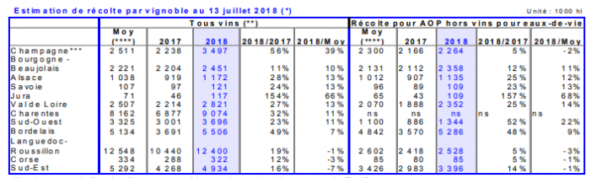

 ——————————————————————————————

Egalim

# Les amendements visant à clarifier la provenance des vins sur les étiquettes adoptés en seconde lecture à l'Assemblée

Publié le 20/07/2018 - 10:45

par [Viti Veille](https://www.mon-viti.com/auteurs/viti-veille).  <https://www.mon-viti.com/filinfo/reglementation/les-amendements-visant-clarifier-la-provenance-des-vins-sur-les-etiquettes>

Après[l'échec de la commission mixte paritaire](https://www.mon-viti.com/filinfo/reglementation/echec-de-la-commission-mixte-paritaire-sur-la-loi-egalim-senat-et-assemblee) sur le projet de loi Egalim, le texte est revenu en seconde lecture à l'Assemblée nationale.

Certains amendements déposés par le député Philippe Huppé et[portant sur l'étiquetage de la provenance des vins](https://www.mon-viti.com/filinfo/vie-de-filiere/le-pays-dorigine-des-vins-indique-sur-la-bouteille-et-les-cartes-des) ont été adoptés par l'ensemble des députés réunis en commission des affaires économiques.

Le député languedocien se réjouit de cette issue qui fait suite [aux révélations de la DGCCRF](https://www.mon-viti.com/filinfo/vie-de-filiere/etiquetage-des-vins-etrangers-des-cas-de-fraudes-dans-la-filiere-et-dans-la) sur des cas de fraudes constatées sur le territoire. Autre satisfaction de l'élu: le changement de position du ministre de l'Agriculture Stéphane Travers.

Convaincu au regard des dernières révélations de la nécessité d’améliorer la traçabilité des vins et de lutter contre la fraude en matière viticole, le ministre de l’agriculture a décidé de compléter la législation en imposant que le**lieu de production du vin** figure clairement sur le champ visuel de l'étiquette **"visible au moment de l'achat, sans avoir à retourner la bouteille"**.

Le texte voté par l'Assemblée doit néanmoins continuer son cheminement législatif.